|  |
| --- |
| ООО «пСИТ Сервис»  Департамент технологического развития |
| **Инструкция по подключению к клиентскому рабочему месту Системы Tetraksis.RPC для проведения сертификации** |
|  |
|  |
|  |
| **2024** |

Оглавление

1. Общие сведения 3

2. Подключение к сети VPN 4

3. Подключение к удаленному рабочему столу 5

4. Запуск сервисного модуля Системы Tetraksis.PRC 6

5. Запуск эмулятора банкомата для проверки работоспособности системы Tetraksis.PRC 8

Информация для контактов 10

# Общие сведения

Подключение осуществляется в несколько шагов:

1. Настройка удалённого доступа в сеть Компании по VPN.
2. Подключение к выделенной для тестирования машине с настроенным рабочим местом системы Tetraksis.PRC через удалённый рабочий стол (RDP).
3. Запуск сервисного модуля системы Tetraksis.PRC.
4. Запуск эмулятора банкомата для проверки работоспособности системы Tetraksis.PRC.

# Подключение к сети VPN

Для организации удаленного доступа к стенду из сети интернет требуется настроить подключение через VPN в сеть Компании.

Весь комплект для организации подключения к данному стенду через VPN (клиент OpenVPN, ключи, сертификаты, пароли, конфигурация) будет передан по запросу.

Настройка подключения через VPN:

1. Необходимо установить клиент OpenVPN не ниже версии 2.5.8. Установку клиента желательно провести в каталог «c:\OpenVPN\», тогда не потребуется изменять пути в конфигурационном файле, передаваемом вместе с комплектом ключей и сертификатов.

Версия клиента OpenVPN для Windows x64 (OpenVPN-2.5.8-I604-amd64.msi) так же передается в общем комплекте.

1. После установки клиента OpenVPN необходимо выполнить следующие действия:
   1. Ключи и сертификаты (ca.crt, ikt.crt, ikt.key) скопировать по пути: «C:\OpenVPN\easy-rsa\keys\»
   2. Конфигурационный файл и файл с логином/паролем (ikt.ovpn и ikt.txt) для подключения скопировать по пути: «C:\OpenVPN\config\»
   3. Если клиент установлен по другому пути, поправить пути для ключей в файле ikt.ovpn.
   4. Ввести логин/пароль для подключения.

# Подключение к удаленному рабочему столу

Для подключения к удаленному рабочему столу необходимо выполнить следующие действия:

1. Запустить предпочитаемый клиент удалённого рабочего стола (RDP). Для Windows, например, можно ввести команду mstsc и в открывшемся окне указать:

Адрес сервера: 192.168.45.167:23389

Имя пользователя: ikt

Пароль: 123456

1. 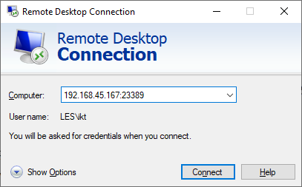Нажать кнопку «Подключиться».

Рисунок 1 Окно для подключения к удаленному рабочему столу

# Запуск сервисного модуля Системы Tetraksis.PRC

Для запуска сервисного модуля SrvMod2 Системы Tetraksis.PRCнеобходимо выполнить следующие действия:

1. Нажать на ярлык SrvMod2 в папке Tetraksis.PRC, находящейся на рабочем столе. При открытии окна с ошибками и предупреждениями нажать кнопку **«OK»**.

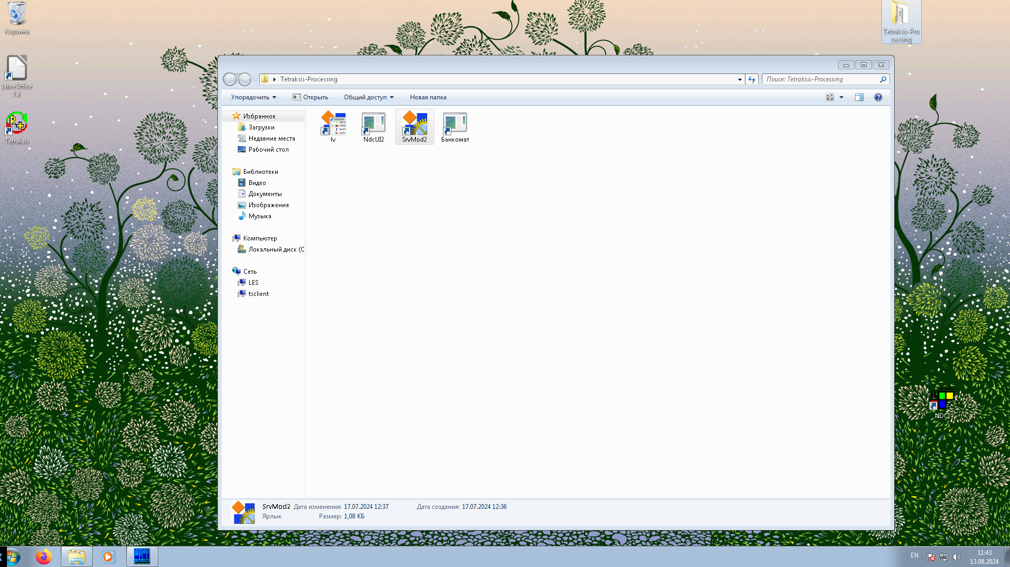

Рисунок 2 Ярлык SrvMod2 в папке Tetraksis.PRC на рабочем столе

1. Откроется оболочка сервисного модуля.



Рисунок 3 Оболочка сервисного модуля

# Запуск эмулятора банкомата для проверки работоспособности системы Tetraksis.PRC

Для запуска эмулятора банкомата необходимо выполнить следующие действия:

1. Нажать на ярлык NDC_ATM в папке Tetraksis.PRC, находящейся на рабочем столе.

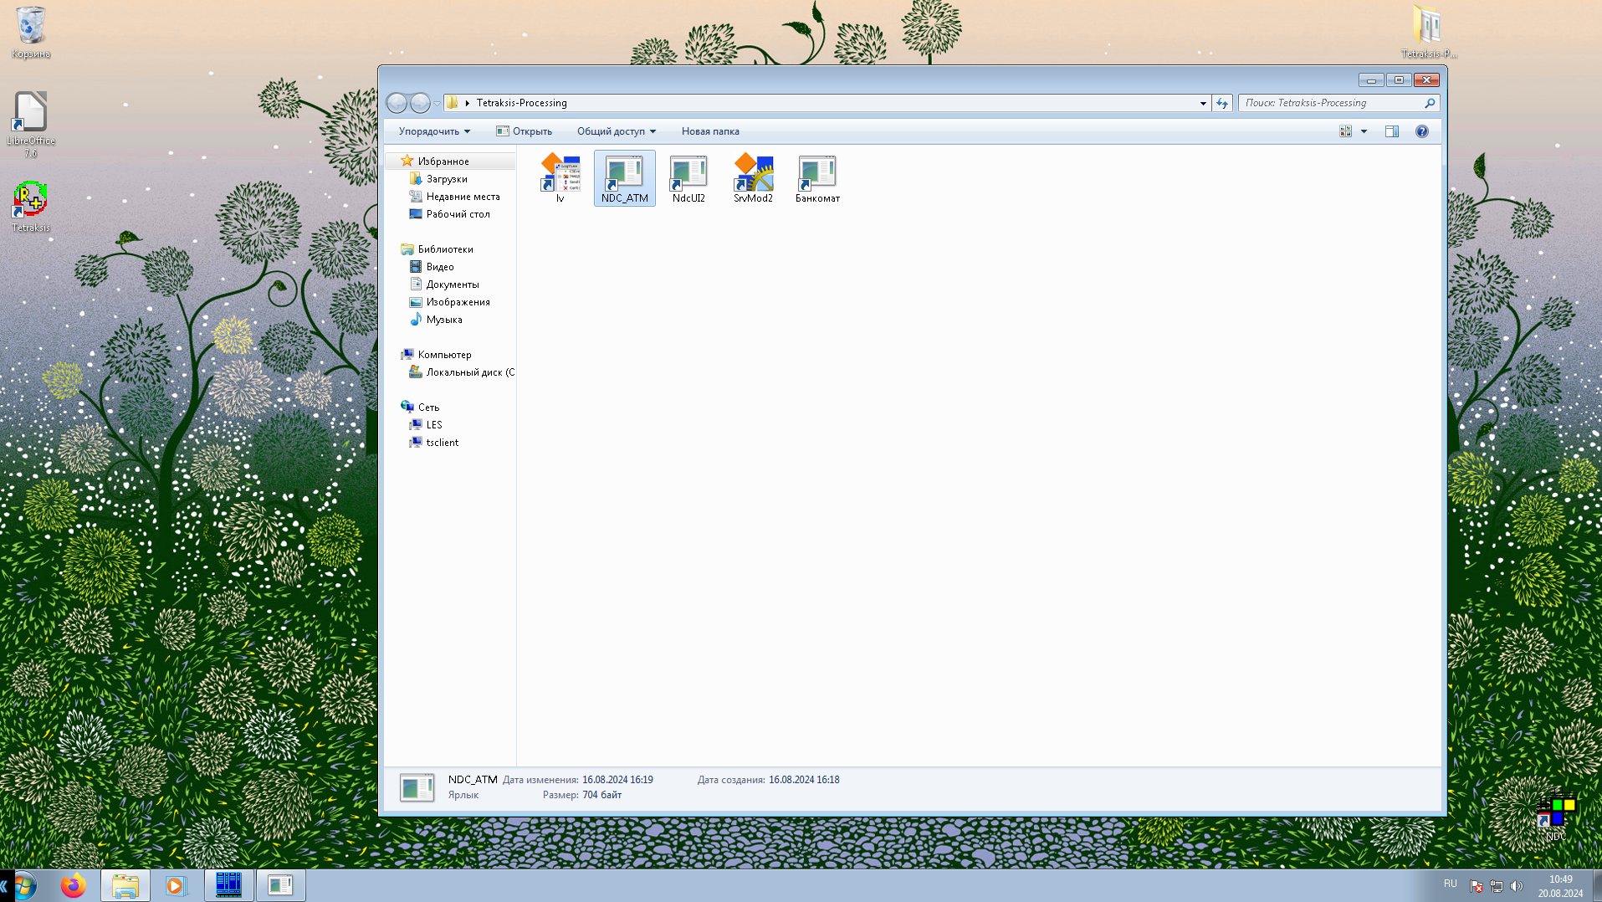

Рисунок Ярлык NDC_ATM в папке Tetraksis.PRC на рабочем столе

1. Откроется эмулятор банкомата.

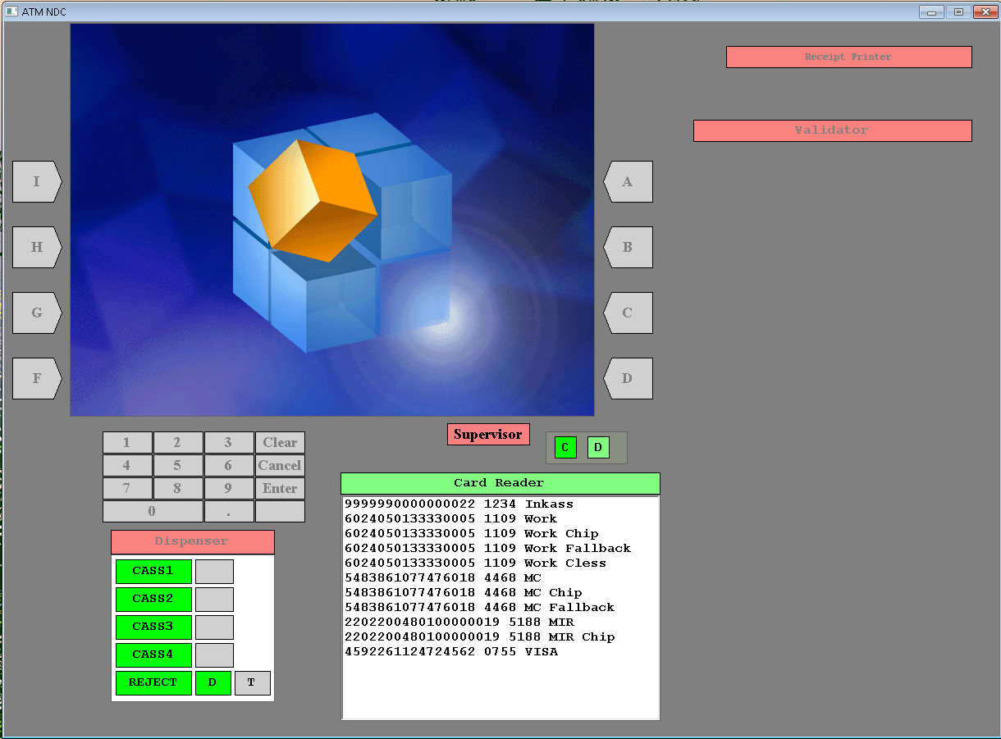

Рисунок Эмулятор банкомата

# Информация для контактов

По вопросам, связанным с данным документом, просьба обращаться по следующему адресу:

Отдел технологической документации

Департамента технологического развития

ООО "ПСИТ СЕРВИС"

123103 Москва

Живописная улица, д.8, к.1

Телефон: (495) 947-85-65

E-mail: directs@psit.ru